“Pruebas hechas con navegador Firefox“.

**Configurador y diseñador de cuadros**

1. No guarda los cambios en el tipo de celda. Intenté cambiar de tipo NUMERO a TOTAL

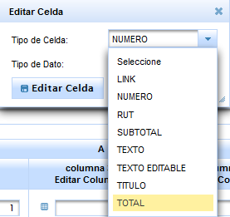

1. Cuando el tipo de dato es ‘Entero’ esta esta alineado a la derecha. Al seleccionar tipo dato ‘Decimal’ y guardar el contenido del texto se alinea a la izquierda.

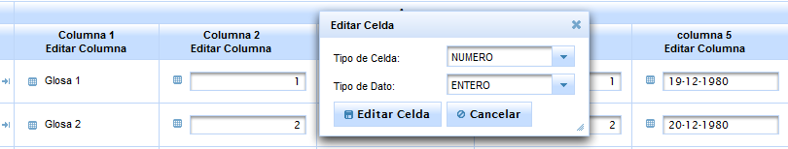

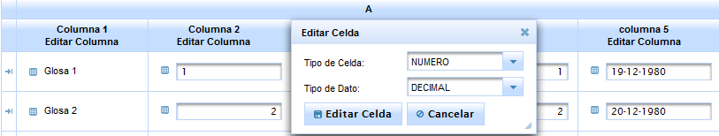

1. Breadcrumb se ve con caracteres extraños (pasa también en mantenedor de fórmulas)



1. Al volver al TAG anterior los select-box se achican.



1. En tiempo 0, este modulo no debería mostrar (ó deshabilitar) las pestañas “Diseño de Cuadro” y “Pre visualizador”

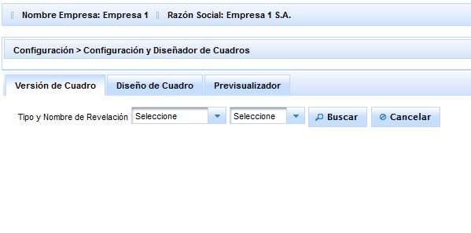

Ya que al seleccionarlos muestra la validación de los campos de la primera pestaña e información y botones que no aplican.

